УТВЕРЖДАЮ |  |  |  | УТВЕРЖДАЮ
АО «Интер РАО-Электрогенерация»  _________________А.В. Моничев |  |  | Заместитель генерального директора  ООО «СИГМА»  __________________А.В. Телушкин
«____ » _______________ 2021 г. |  |  | «____ » _______________ 2021 г.

Полное наименование АИС
АВТОМАТИЗИРОВАННАЯ ИНФОРМАЦИОННАЯ СИСТЕМА
УЧЕТА РЕЗУЛЬТАТОВ ОБХОДА И ОСМОТРА ОБОРУДОВАНИЯ

КРАТКОЕ наименование АИС
МОБИЛЬНЫЙ ОБХОДЧИК

ИНСТРУКЦИЯ ПО УТАНОВКЕ СИСТЕМЫ
Портал управления

Москва 2021

- Установка Docker Engine
Данный документ разработан в рамках выполнения работ по внедрению автоматизированной информационной системы учета результатов обхода и осмотра оборудования для АО «Интер РАО – Электрогенерация» (далее - Система) и предназначен для сотрудников, отвечающих за установку и администрирование системы.

- Установка Docker Engine
Перед установкой необходимо убедиться, что на сервере (хост системе) установлен docker-engine. Для работы системы будет достаточно Community версии не ниже 18.09. Инструкция по установке: https://docs.docker.com/install/
После установки на хост системе должна успешно выполняться команда «docker version».

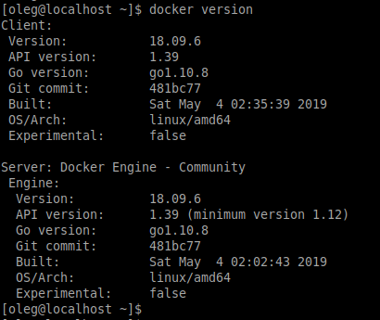
Рисунок 1. «docker version»

- Импорт образа в хост систему.
Для загрузки docker image’а с системой alcor-api необходимо скопировать .tar архив в хост систему.
Далее следует перейти в директорию, куда был скопирован файл, и выполнить следующие шаги:
- Убедиться в наличии файла командой ls;
- Выполнить команду загрузки docker image’а из архива: https://docs.docker.com/engine/reference/commandline/load/
- Убедиться в загрузке образа командой «docker image ls».
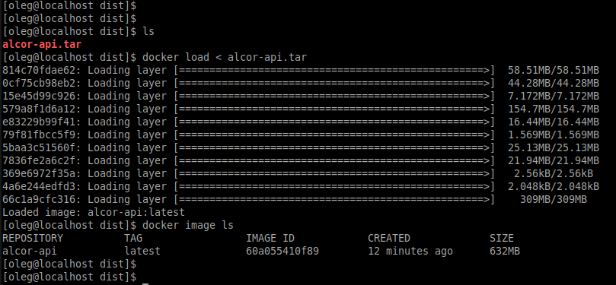
Рисунок 2. Импорт образа в хост

- Конфигурация приложения.
Для запуска контейнера из образа alcor-api необходимо выполнить следующие действия:
- привязать требуемый TCP-порт хост системы к 80 TCP-порту контейнера;
- привязать требуемую папку (для хранения журналов работы приложения) хост системы к папке app/Logs контейнера;
- задать переменную окружения контейнера «orm__connection.connection_string» значением строки подключения к БД;
- задать переменную окружения контейнера «TZ» значением временной зоны;

- Запуск программы
Для запуска сервера может быть использована:
- утилита “docker-compose”;
https://docs.docker.com/compose/
- командой “docker stack” (для запуска swarm mode);
https://docs.docker.com/engine/swarm/
- командой “docker run”;
https://docs.docker.com/engine/reference/commandline/run/

Если требуется переустановить Систему, необходимо очистить базу данных от таблиц.
Необходимо убедиться, что на диске есть дополнительно 100 Мб свободного дискового пространства для работы системы обновлений.

